Fecha: 2025-11-10
Manhattan + Jerárquico
Configuración del modelo
Preprocesamiento: ninguno
Métrica de distancia: Manhattan
Método de clustering: Jerárquico (hclust)
Parámetros específicos: linkage = average
Evaluación
Rango de k probado: 5–10
Resultados numéricos (Silhouette media):
k=5 → 0.413 (máximo)
k=6 → 0.408
k=7 → 0.395
k=8 → 0.383
k=9 → 0.378
k=10 → 0.27

Método original k = 4, S = 0.258

Visualizaciones
MDS 2D
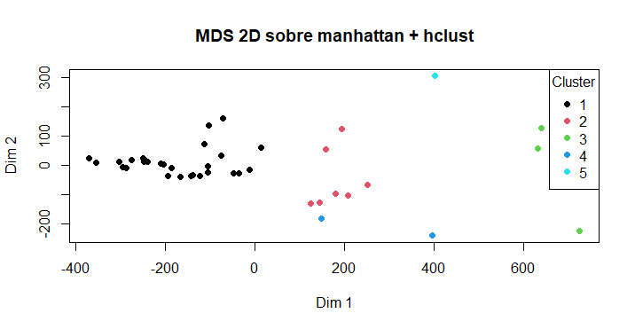

Dendrograma
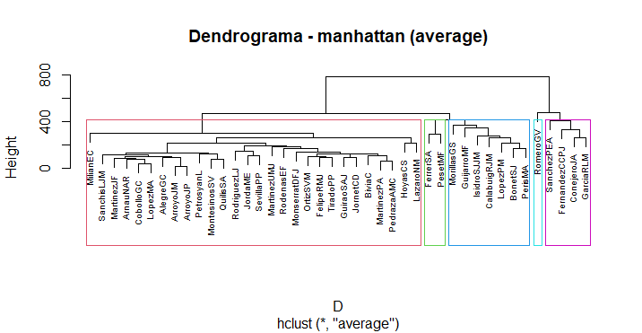
Silhouette plot
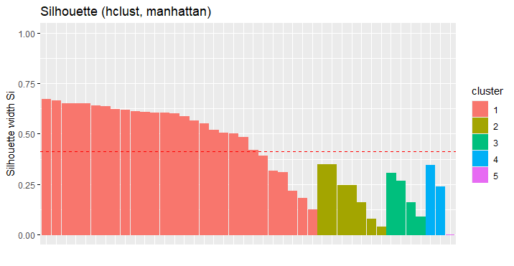
Problema = SUPERCLUSTER

Fecha: 2025-11-10
Manhattan + Jerárquico
Configuración del modelo
Preprocesamiento: PCA (0.9 de varianza)
Métrica de distancia: Manhattan
Método de clustering: Jerárquico (hclust)
Parámetros específicos: linkage = average
Evaluación
Rango de k probado: 5–10
Resultados numéricos (Silhouette media):
k=5 → 0.445 (máximo)
k=6 → 0.436
k=7 → 0.415
k=8 → 0.405
k=9 → 0.402
k=10 → 0.367

Método original k = 4, S = 0.258

Visualizaciones
MDS 2D
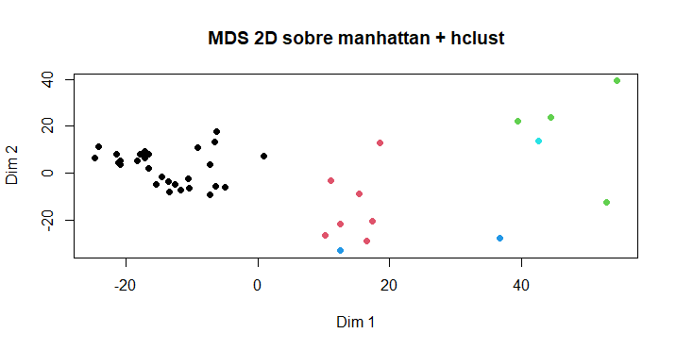

Dendrograma
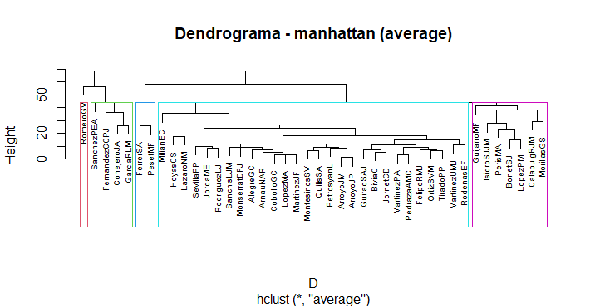
Silhouette plot
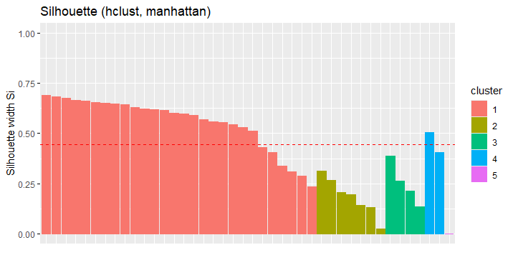
Problema = SUPERCLUSTER

Fecha: 2025-11-10
Correlation + Jerárquico
Configuración del modelo
Preprocesamiento: ninguno
Métrica de distancia: Correlation
Método de clustering: Jerárquico (hclust)
Parámetros específicos: linkage = average
Evaluación
Rango de k probado: 5–12
Resultados numéricos (Silhouette media):
k=5 → 0.409 (máximo)
k=6 → 0.385
k=7 → 0.380
k=8 → 0.376
k=9 → 0.399
k=10 → 0.392
k=11 → 0.389
k=12 → 0.387

Método original k = 4, S = 0.258

Visualizaciones
MDS 2D
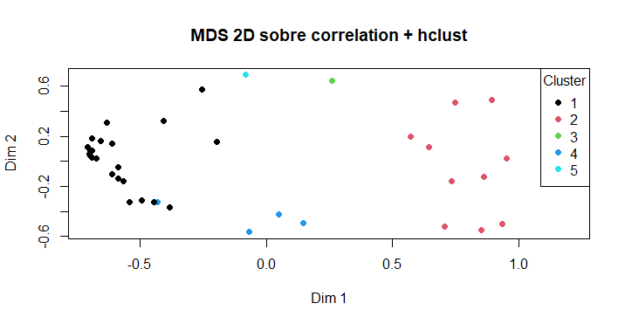

Dendrograma
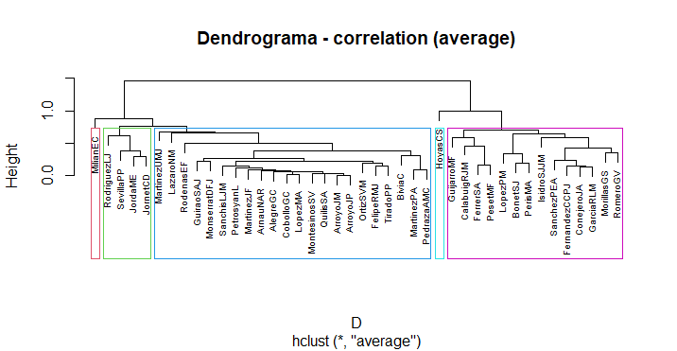
Silhouette plot
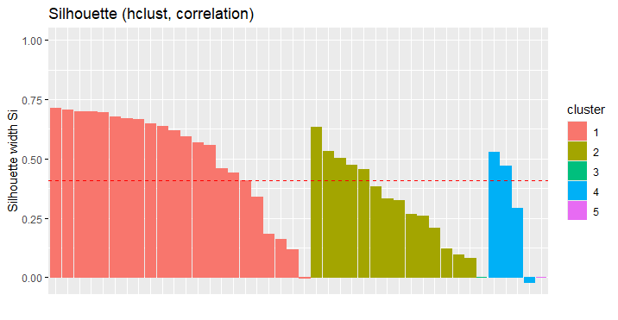
Problema = SUPERCLUSTER
Mismos resultados para Cosine + Jerárquico

2025-11-10
Cosine + Dbscan
Configuración del modelo
Eps = 0.45; sin PCA
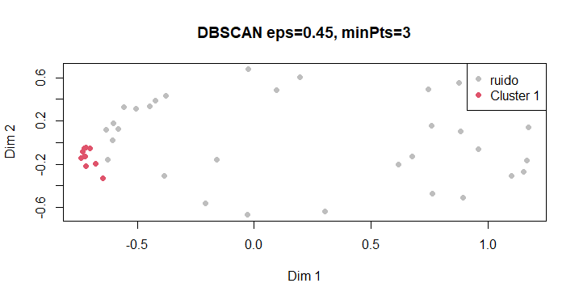
Eps = 0.45; con PCA
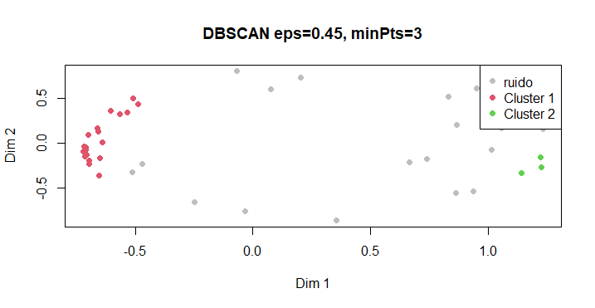
DBSCAN detectó 1 clusters + 32 puntos ruido (cluster 0)
Eps_values = seq(0.25, 0.5, by = 0.05)
eps = 0.25 -> 1 clusters, 92.9% ruido
eps = 0.30 -> 1 clusters, 83.3% ruido
eps = 0.35 -> 1 clusters, 81.0% ruido
eps = 0.40 -> 1 clusters, 76.2% ruido
eps = 0.45 -> 1 clusters, 76.2% ruido
DBSCAN detectó 1 clusters + 32 puntos ruido (cluster 0)
eps = 0.25 -> 1 clusters, 71.4% ruido
eps = 0.30 -> 1 clusters, 64.3% ruido
eps = 0.35 -> 1 clusters, 64.3% ruido
eps = 0.40 -> 2 clusters, 54.8% ruido
eps = 0.45 -> 2 clusters, 45.2% ruido

2025-11-10
Cosine + Hdbscan
Configuración del modelo
Sin PCA
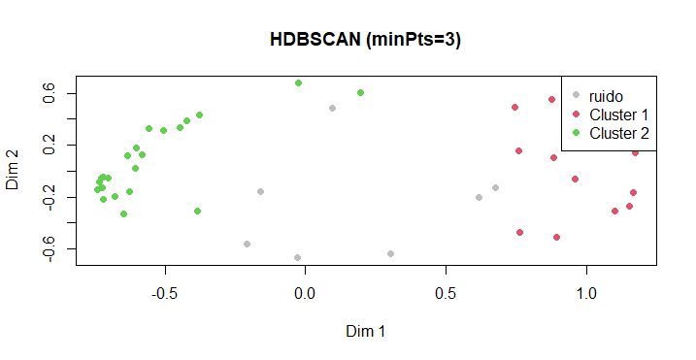
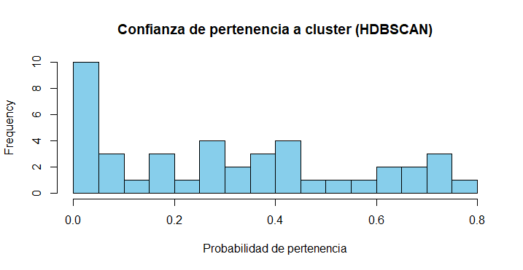
Con PCA
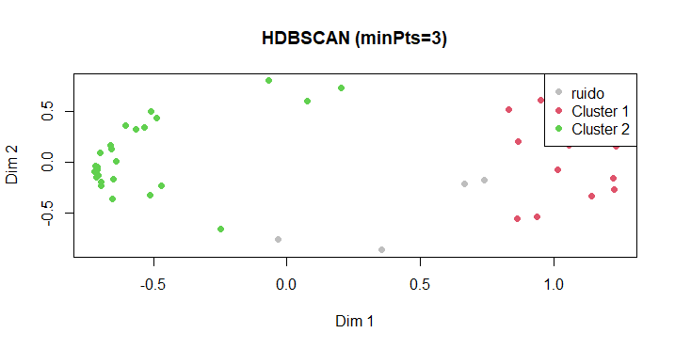
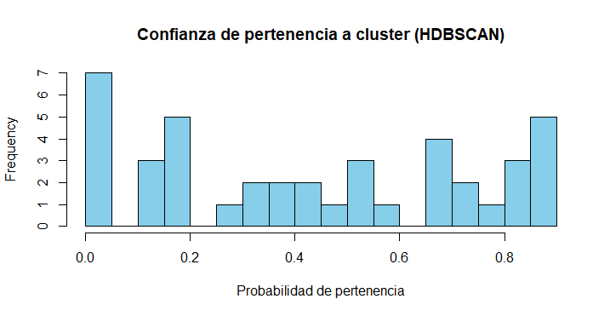

UMAP Coseno + Jerárquico
UMAP (Uniform Manifold Approximation and Projection) es un método de reducción de dimensionalidad no lineal que permite representar datos complejos en un espacio de menor número de dimensiones manteniendo las relaciones de proximidad entre los puntos.
UMAP transforma los vectores de los investigadores (que contienen información semántica de sus palabras clave) en dos dimensiones, de modo que los investigadores con perfiles temáticos similares quedan más próximos y los diferentes más alejados.
A diferencia de métodos lineales como PCA o de densidad como DBSCAN, UMAP es capaz de captar relaciones no lineales en los datos, lo que lo hace especialmente adecuado para embeddings textuales. Esta capacidad de “replegar” el espacio original facilita que los algoritmos de clustering posteriores identifiquen grupos más coherentes y separados.

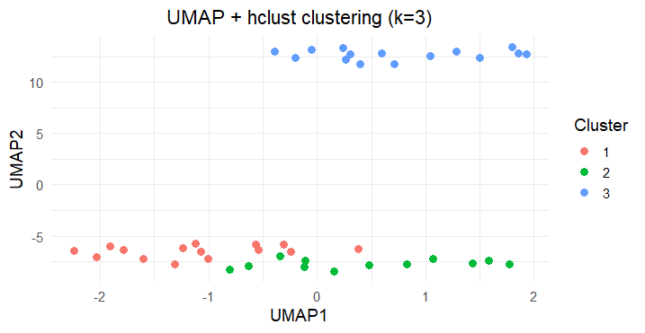
Logra tres grupos bien diferenciados, reflejando una separación temática clara y coherente entre los investigadores.
Silhouette = 0.602
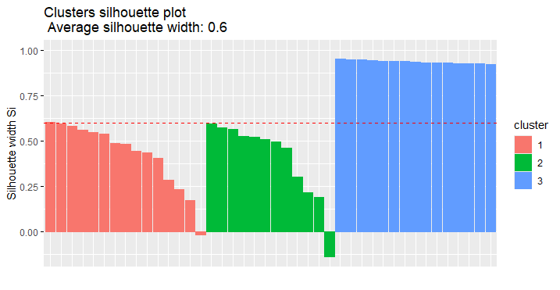

Resultado de cada investigador
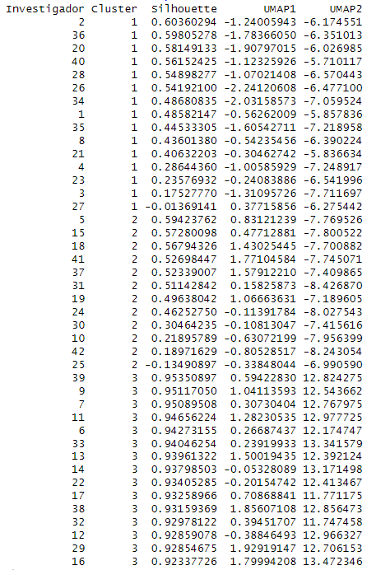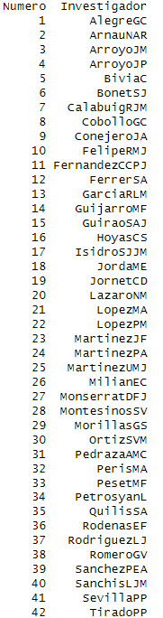
Los resultados obtenidos muestran un valor medio de silhouette de 0,6, lo que indica una buena calidad de agrupamiento y una clara separación entre los grupos. El modelo ha identificado tres clusters principales que reflejan diferencias temáticas entre los investigadores, con la mayoría de ellos bien integrados en su respectivo grupo. Las coordenadas UMAP1 y UMAP2 representan la posición de cada investigador en el espacio reducido y permiten visualizar esta estructura de forma intuitiva.

Con k=4
